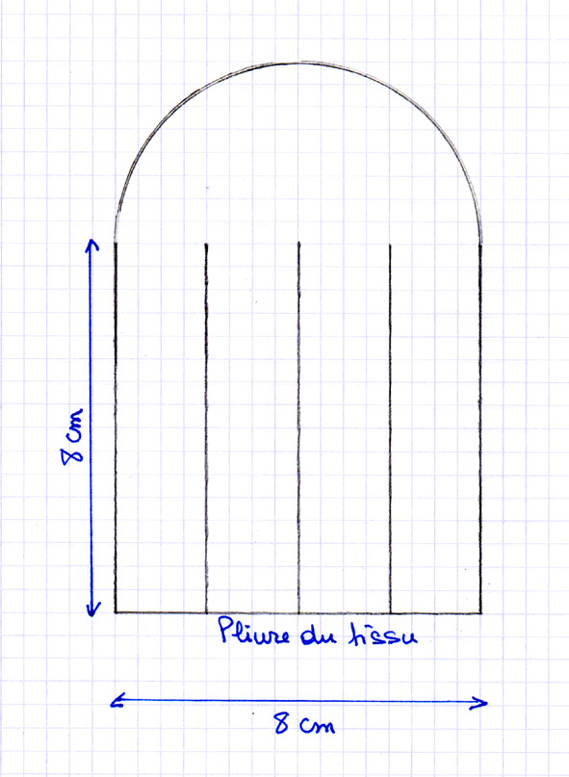LE BRICOLAGE :

***Fabrique ton coeur, symbole de l’amour et l’amitié***

Matériel :

papier ou feutrine, ciseaux, colle.

Plie ton papier ou ta feutrine en 2.

Dessine 2 formes de couleur diffé­rente comme sur la figure .

Découpe sur les lignes.

Imbrique les 2 parties l’une dans l’autre en suivant les instructions.

Et voilà, tu peux accrocher ton cœur où tu veux !

www.theobule.org

En partenariat avec les editions crer